通和家园选房场地位置示意图
及温馨提示

一、选房地址：通州区台湖镇北京国际图书城园区内北发大酒店一层多功能厅（下图五星所示）
交通图:

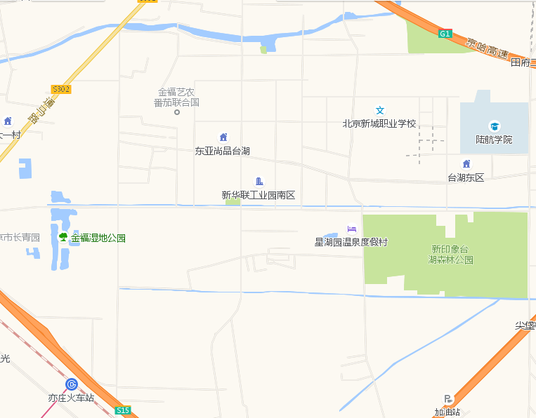

二、行车路线
公交线路：通7路到北京国际图书城南站下车。
自驾路线：张台路/通马路转到铺外路。或导航“北发大酒店”即可。
三、温馨提示
1、近期早晚温差较大，请您提前做好好保暖工作。由于场地停车位有限，建议您绿色出行。
2、 选房现场内设等候区，请大家在等候区耐心等候，不要随意走动，大声喧哗。选房家庭在现场期间应听从现场工作人员管理。
3、如您患有高血压、心脑血管等疾病请提前准备好所需药物，以免由于气温、环境及其他不可控因素引起不适。
4、由于选房现场人员较多，请您妥善保管好自身财物，如有老年人或未成年人随行请您照顾好他们的安全。
5、如现场发生紧急情况，请您不要惊慌，听从工作人员指挥，有序从选房现场大门迅速撤离。
6、为了您及其他人的身体健康，且避免火灾的发生，全场禁止吸烟。
7、现场禁止携带易燃、易爆、有毒有害等危险品及枪支弹药、管制刀具等违禁品，如携带上述物品请及时与工作人员联系。
8、由于现场选房时间较短，您需要提前预选出几套房源方案作为备用，以免在现场由于时间紧促及房源的变化影响正常选房。

